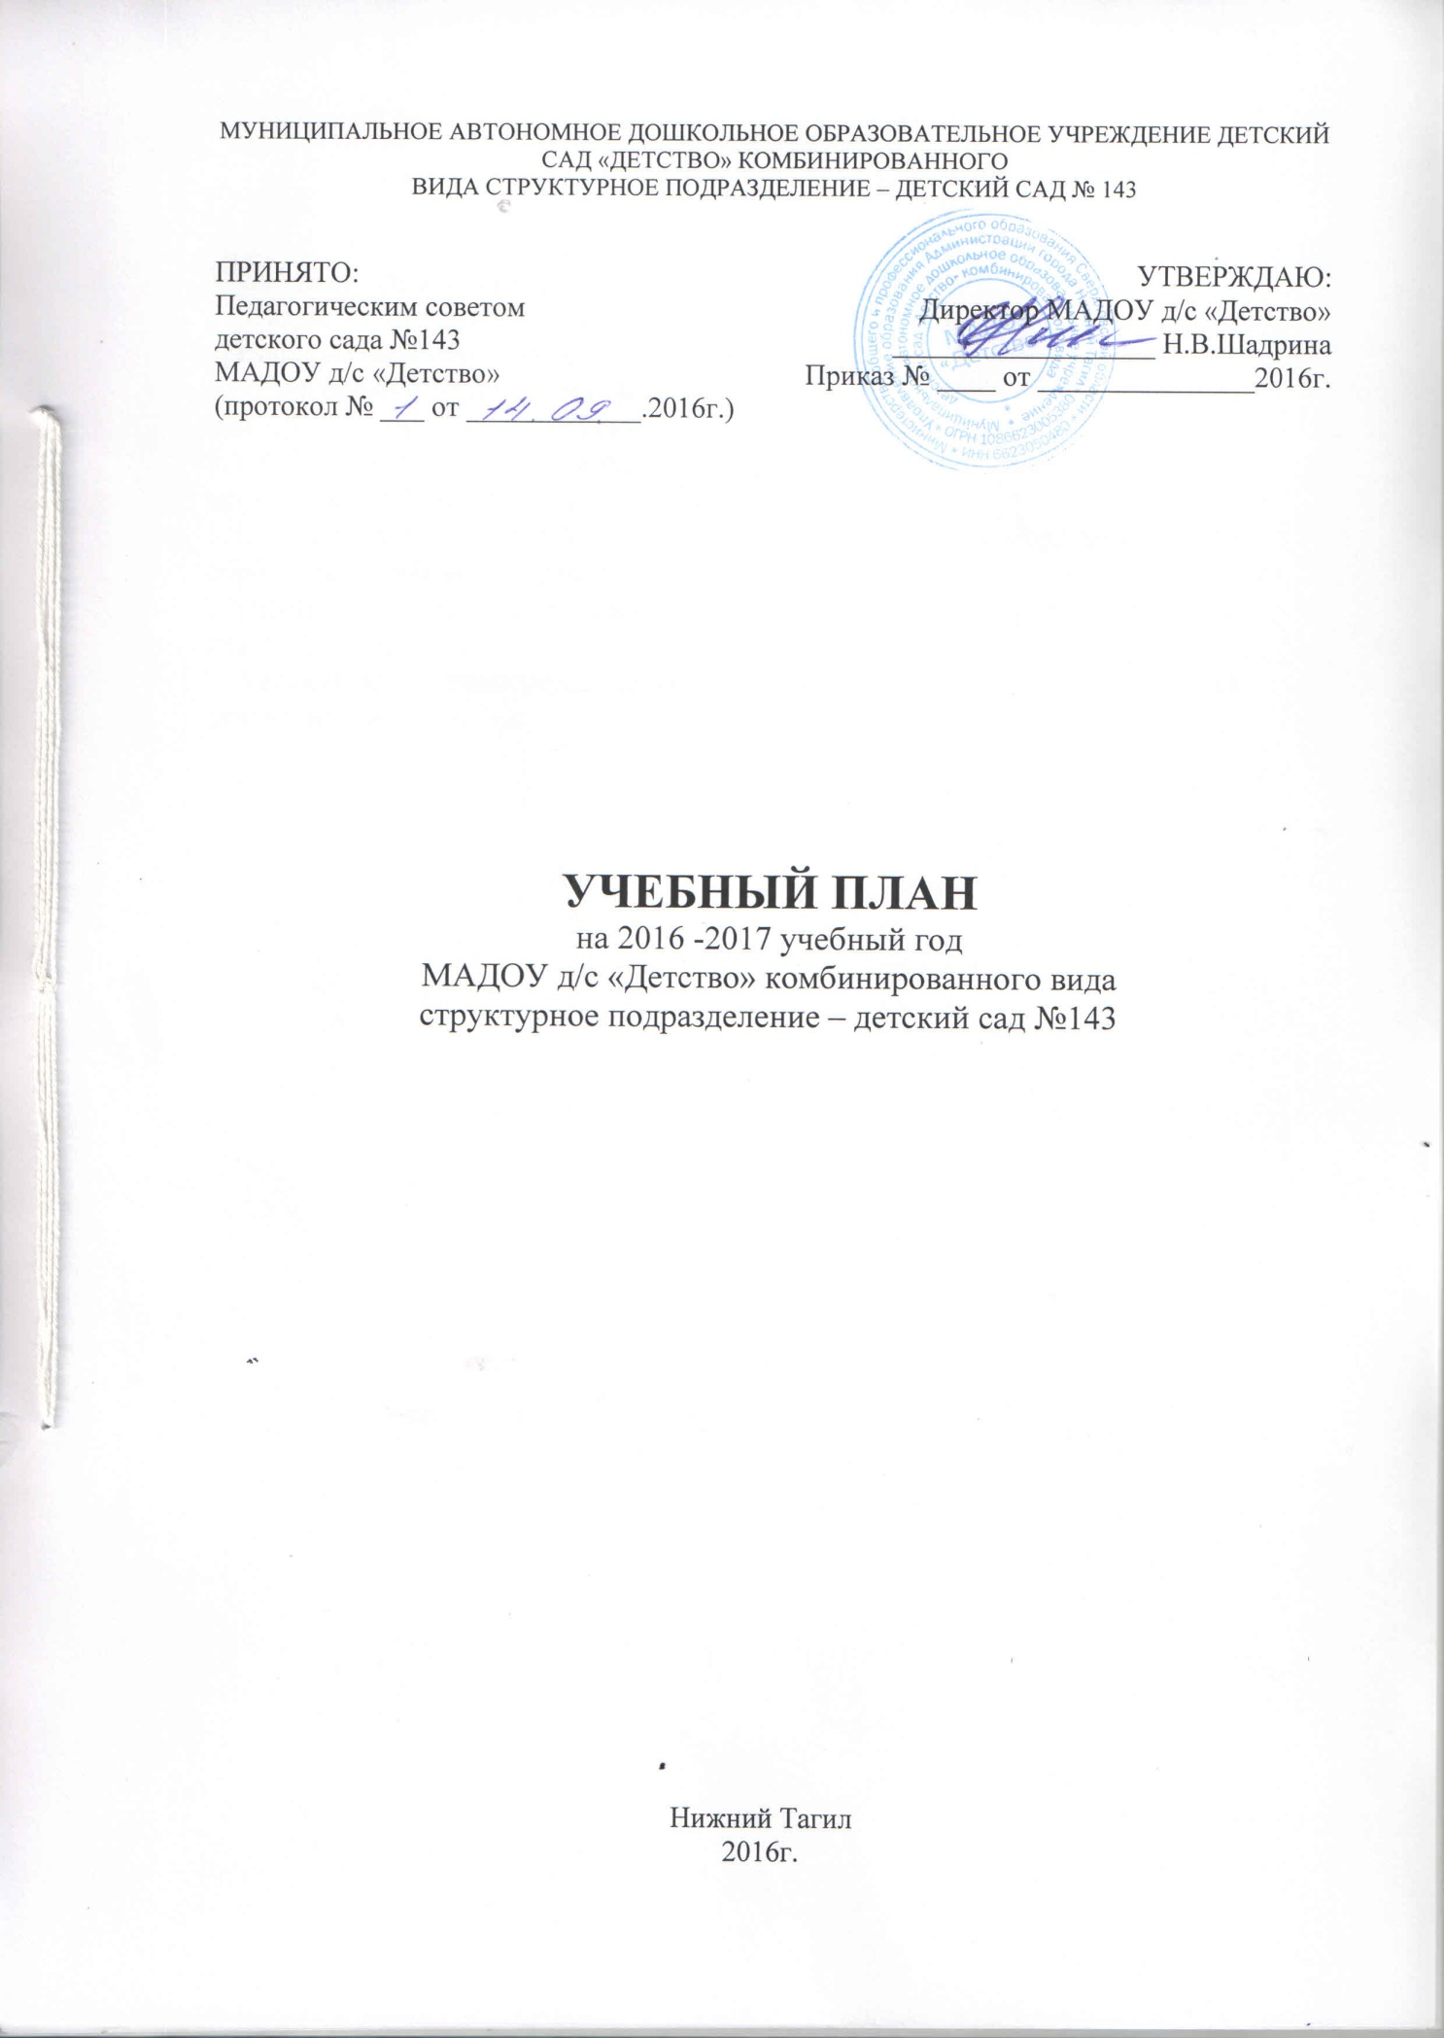Содержание

1.Пояснительная записка
1.1.Нормативные основания составления учебного плана непосредственно организованной образовательной деятельности
1.2.Программно-целевые основания, положенные в основу учебного плана непосредственно организованной образовательной деятельности
1.3.Характеристика структуры учебного плана непосредственно организованной образовательной деятельности.
1.3.1. Структура учебного плана непосредственно организованной образовательной деятельности.
2.Учебный план непосредственно организованной образовательной деятельности.
3.Расписание непосредственно организованной образовательной деятельности.

Учебный план разрабатывается в соответствии с Федеральными документами:
- Федеральным государственным образовательным стандартом дошкольного образования. Утвержден Приказом Министерства образования и науки Российской Федерации от 17 октября 2013г №1155;
«Об утверждении и введении в действие Федерального государственного образовательного стандарта дошкольного образования»
- Законом Российской Федерации от 29 декабря 2012г. №273-ФЗ «Об образовании»;
- Санитарно-эпидемиологическими требованиями к устройству, содержанию и организации режима работы в дошкольных организациях «Санитарно-эпидемиологические правила и нормативы СанПиН 2.4.1.3049-13», утверждёнными Постановлением Главного государственного санитарного врача Российской Федерации от 29 мая 2013 г. N 28564;
- Письмом Министерства образования и науки РФ от 31.05.2007 № 03-1213 «О методических рекомендациях по отнесению дошкольных образовательных учреждений к определённому виду»;
- Письмом Министерства образования Российской Федерации от 18.05.2012 № 65/23-16 «О гигиенических требованиях к максимальной нагрузке на детей дошкольного возраста в организованных формах обучения»;
- Положением о лицензировании образовательной деятельности, утвержденным постановлением Правительства РФ от 31.03.2009 № 277;
Региональными документами:
Закон «Об образовании в свердловской области» ( в ред. Областных законов от 23.06.2004г. № 16-ОЗ от 27.12.2004г. № 225-ОЗ).
Локальными актами МАДОУ:
- Устав Муниципального бюджетного дошкольного образовательного учреждения детского сада «Детство» детского сада № 143 комбинированного вида
- Образовательная программа МАДОУ «Детство» д/с №143, реализующего основную общеобразовательную программу дошкольного образования.
- Учебный план является нормативным документом, устанавливающим перечень образовательных областей и объем учебного времени, отводимого на проведение непосредственно организованной образовательной деятельности.

1.2. Программно-целевые основания, положенные в основу учебного плана.
Основными задачами учебного плана непосредственно образовательной деятельности являются:
1. Регулирование объема образовательной нагрузки.
2. Реализация Федерального государственного образовательного стандарта дошкольного образования к содержанию и организации образовательного процесса в ДОУ.
3. Введение регионального компонента и институционального компонента - компонента ДОУ.
4. Обеспечение единства всех компонентов (федерального, регионального и институционального).
Педагогический коллектив муниципального автономного дошкольного образовательного учреждения «Детство» детского сада № 143 комбинированного вида работает по основной общеобразовательной программе МАДОУ»Детство» д/с № 143, разработанной на основе программы «Детство» под ред. Т.И.Бабаевой, В.И.Логиновой и др. и парциальным программам, дополняющим содержание образовательной деятельности и рекомендованным авторами комплексной программы.
Данный выбор программ обеспечивает целостность образовательной работы и содействует эффективному решению проблемы преемственности при постепенном переходе из одной возрастной группы в другую. Содержание данных комплексной и парциальных программ способствует целостному развитию личности ребенка дошкольного возраста по основным направлениям:
- - физическое развитие;
- - познавательно развитие;
- - речевое развитие;
- - социально-коммуникативное развитие;
- - художественно-эстетическое развитие.
Учебный план муниципального автономного дошкольного образовательного учреждения «Детство» детского сада № 143 является нормативным актом, регламентирующим организацию образовательного процесса в МАДОУ «Детство» д/с №143 с учетом специфики МАДОУ, программно-методического, кадрового обеспечения; устанавливающим перечень образовательных областей и объем учебного времени, отводимого на проведение непосредственно организованной образовательной деятельности.
Учебный план соответствует Уставу и виду дошкольного учреждения.
МАДОУ»Детство» д/с № 143 работает в режиме пятидневной рабочей недели, длительность пребывания детей в детском саду составляет 12 часов с 7.00 до 19.00.
В ДОУ функционирует 11 групп, укомплектованных из расчета площади групповой (игровой) – для детей раннего возраста не менее 2,5 метров квадратных на 1 ребенка, в дошкольных группах не менее 2,0 метров квадратных на одного ребенка, из которых 2 группы для детей раннего возраста (с 2 до 3 лет), 9 – дошкольных групп (дети от 3 до 7 лет).
- первая младшая группа с 2 до 3 лет - 2 группы;
- вторая младшая группа с 3 до 4 лет – 2 группы;
- средняя группа с 4 до 5 лет – 2 группы;
- старшая группа с 5 до 6 лет – 2 группы;
- подготовительная группа с 6 до 7 лет – 3 группы.

1.3. Характеристика структуры учебного плана

В соответствии с Законом Российской Федерации «Об образовании» (ст. 28, 29,32), ФГОС ДО в структуре учебного плана детского сада выделены две части: обязательная и формируемая . Обязательная часть обеспечивает выполнение обязательной части основной общеобразовательной программы дошкольного образования.
Формируемая часть формируется образовательным учреждением с учетом видовой принадлежности учреждения, наличия приоритетных направлений его деятельности.
Обязательная реализуется через обязательную непосредственно организованную образовательную деятельность, формируемая – через дополнительные образовательные услуги по выбору (индивидуальные, кружковые).
В Плане устанавливается соотношение между обязательной частью и формируемой частью, формируемой образовательным учреждением:
Структура плана:
1.Обязательная часть не менее 60%
2.Формируемая часть, формируемая участниками образовательных отношений не более 40%
Обязательная часть - не менее 60 процентов от общего нормативного времени, отводимого на освоение основных образовательных программ дошкольного образования.
В соответствии с требованиями комплексных программ дошкольного образования, рекомендованных Министерством образования и науки Российской Федерации, в формируема части Плана определено минимальное количество НООД, отведенное на образовательные области, определенные в приказе Министерства образования и науки Российской Федерации от 17.10.2013 № 1155 о введении ФГОС ДО.
Инвариантная (обязательная) часть обеспечивает результаты освоения детьми основной общеобразовательной программы дошкольного образования, обозначенные в пункте 3.5 приказа Министерства образования и науки Российской Федерации от 17.10.2013г. №1155.
Формируемая (формируемая участниками образовательных отношений) часть - не более 40 процентов от общего нормативного времени, отводимого на освоение основных образовательных программ дошкольного образования.
Эта часть Плана, формируемая образовательным учреждением, обеспечивает вариативность образования; отражает специфику детского сада; позволяет более полно реализовать социальный заказ на образовательные услуги, учитывать специфику национально-культурных, демографических, климатических условий, в которых осуществляется образовательный процесс.
Объем учебной нагрузки в течение недели определен в соответствии с санитарно-эпидемиологическими требованиями к устройству, содержанию и организации режима работы дошкольных образовательных учреждений (СанПиН 2.4.1.3049-13), а также инструктивно-методическим письмом Министерства образования Российской Федерации от 14.03.2000 г. № 65/23-16.

В План включены пять направлений, обеспечивающие познавательное развитие, речевое развитие, художественно-эстетическое развитие, социально-коммуникативное развитие, физическое развитие.

Направления | Образовательные области
Физическое развитие | « физическое развитие»
Познавательное развитие | «познавательное развитие»
Речевое развитие | «речевое развитие»
Социально-коммуникативное развитие | « социально-коммуникативное развитие»
Художественно-эстетическое развитие | «художественно-эстетическое развитие»

Реализация Плана предполагает обязательный учет принципа интеграции образовательных областей в соответствии с возрастными возможностями и особенностями воспитанников, спецификой и возможностями образовательных областей.
При составлении учебного плана учитывалось соблюдение минимального количества непосредственно организованной образовательной деятельности на изучение каждой образовательной области, которое определено в обязательной части программы учебного плана, и предельно допустимая нагрузка. Часы факультативных, групповых и индивидуальных занятий входят в объем максимально допустимой нагрузки.
Реализация физического и художественно-эстетического направлений занимает не менее 50% общего времени занятий.
Образовательная деятельность по физической культуре и музыке проводится со всей группой (по условиям ДОУ). Музыкальное воспитание детей ДОУ осуществляет музыкальный руководитель.
Максимально допустимый объем образовательной нагрузки в первой половине дня в младшей и средней группах не превышает 30 и 40 минут соответственно, а в старшей и подготовительной 45 минут и 1,5 часа соответственно. В середине времени, отведенного на непрерывную организованную образовательную деятельность (НООД), проводят физкультминутку, включающую упражнения на профилактику зрения, общей и мелкой моторики, снятие мышечной усталости (продолжительность 2-3 минуты). Перерывы между периодами НООД - не менее 10 минут. НООД с детьми старшего дошкольного возраста осуществляется во второй половине дня после дневного сна, но не чаще 2 - 3 раз в неделю. Ее продолжительность составляет не более 25 - 30 минут в день. В середине НООД статического характера проводится физкультминутка.
Непосредственно образовательная деятельность, требующая повышенной познавательной активности и умственного напряжения детей, проводится в первую половину дня и в дни наиболее высокой работоспособности детей (вторник, среда). Для профилактики утомления непосредственно образовательная деятельность познавательной направленности чередуется с непосредственно образовательной деятельностью художественно-эстетического и физического направлений.
Для детей раннего возраста до 3 лет продолжительность непрерывной непосредственно образовательной деятельности (НООД) составляет не более 10 мин. НОД осуществляется непосредственно в первую и во вторую половину дня .
Максимально допустимый объем недельной образовательной нагрузки, включая реализацию дополнительных образовательных программ для детей дошкольного возраста соответствует СанПиН 2.4.1.3049-13:

1.3.1. Структура учебного плана.

1. Физическое развитие:
Содержание образовательной области «Физическое развитие» реализуется через образовательную деятельность физическая культура, обучение плаванью - во всех группах ДОУ 3 раза в неделю 1 раза в в физкультурном зале; 2 раз в бассейне детского сада; 1 раз как часть дневной прогулки в форме спортивных и подвижных игр.
2.Социально-коммуникативное развитие:
Содержание образовательных областей «Познавательное развитие», «Социально-коммуникативное развитие», реализуется через образовательную деятельность «Ребенок и окружающий мир». В первой младшей, во второй младшей группе проводится 2 раза в месяц, в средней, старшей. подготовительной группе проводится 4 раза в месяц.: 2 - по ознакомлению с предметным окружением и явлениями окружающей действительности, 2 – по формированию элементарных экологических представлений
Формируемая часть учебного плана представлена кружком танцевально-игровой гимнастики «Са-фи-дансе». Образовательную деятельность в кружке ведет инструктор по физической культуре, продолжительность образовательной деятельности - 20 минут один раз в неделю (пятница). Содержание формируемой части учебного плана не превышает допустимую нагрузку.
На основе Учебного плана разработано Расписание непосредственно образовательной деятельности на неделю, не превышающее учебную нагрузку.
В Расписании учтены психовозрастные возможности детей, продолжительность видов образовательной деятельности в день в каждой возрастной группе.
Образовательная деятельность проводится с несколькими детьми, с подгруппой или со всей группой. Предусматривается рациональное для детей каждого возраста чередование умственной и физической нагрузки.

Годовой календарный график

МАДОУ детский сад «Детство» комбинированного вида
СП - детский сад №143 на 2016-2017 учебный год

Реализация основной общеобразовательной программы дошкольного образования | Периоды | Продолжительность
в группах для детей дошкольного возраста | с 01.09.2016г. по 31.12.2016г. | 17 недель и 3 дня
 | с 09.01.2017г. по 31.05.2017г. | 20 недель и 3 дня
каникулы (непосредственно-образовательная деятельность эстетически-оздоровительного цикла) | с 09.01.2017г. по 13.01.2017г. | 1 неделя (7 дней)
летний период (непосредственно образовательная деятельность эстетически-оздоровительного цикла) | с 01.06.2017г. по 31.08.2017г. | 13 недель 1 дня
в группах для детей раннего возраста | с 01.06.2017г. по  31.08 2017г. | 13 недель 1 дня

Учебный план организованной образовательной деятельности
МАДОУ «Детство» комбинированного вида СП- детский сад № 143 на 2016-2017 учебный год
Обязательная часть | Приоритетное направление,  Образовательная область | Вид детской деятельности | Непосредственно организованная образовательная деятельность | Количество времени (в минутах) отведенного на НООД в неделю  первая вторая средняя стар. старшая подг. подг.  млад. млад. лог. лог.
Физическое развитие
 | «Физическое развитие» | двигательная | Физическая  культура | 30 | 45 | 60 | 75 | 75 | 90 | 90
 | Социально-коммуникативное
 | «Познавательное развитие»;  «социально-коммуникативное развитие»; | Познавательно-исследовательская | Ребенок и окружающий мир | 5 | 7,5 | 20 | 20 | 20 | 60 | 60
 | Познавательное, речевое развитие
 | «Познавательное развитие» | конструирование | конструирование | 5 | 7,5 | 10 | 10 | 10 | 15 | 15
 |  |  | Формирование элементарных математических представлений | - | 15 | 20 | 20 | 20 | 60 | 60
 | «речевое развитие» | коммуникативная | Речевое развитие | 8 | 7,5 | 10 | 20 | 20 | 60 | 60
 | «речевое развитие» | Восприятие художественной литературы | Художественная  литература | 8 | 7,5 | 10 | 20 | 20 | 30 | 30
Художественно-эстетическое
 | «Художественно-эстетическое развитие» | изобразительная | Ручной труд |  |  |  | 10 | 10 | 15 | 15
 |  |  | рисование | 8 | 15 | 20 | 40 | 40 | 30 | 30
 |  |  | лепка | 10 | 7,5 | 20 | 12,5 | 12,5 | 15 | 15
 |  |  | аппликация |  | 7,5 | 10 | 12,5 | 12,5 | 15 | 15
 | «художественно-эстетическое развитие» | музыкальная | музыка | 16 | 30 | 40 | 50 | 50 | 60 | 60
 |  | Игровая деятельность проводится в течении всего дня
Формируемая часть | Познавательное развитие  Социально-коммуникативное развитие  Коррекционная работа  Физическое развитие
 |  |  | Коррекционно-развивающая деятельность учителя логопеда |  |  | 20 |  | 40 |  | 30
 |  |  | Игра-занятие по технологии В.В.Воскобовича «Сказочные лабиринты» |  |  |  | 20 |  | 30
 |  |  | Танцевально-игровая гимнастика «Са-фи-дансе» |  |  | 20
 | Всего |  |  | 1ч 30 м  90 мин | 2ч 30м  150 мин | 3ч 40м  220 мин | 4ч 50м  325 мин | 4ч 50м  325 мин | 8ч 00м  420 мин | 8ч 00м  420 мин
 | СанПиН |  |  | 1ч 30 м | 2ч 45 м | 4ч | 6ч 15 м | 6ч 15м | 8ч 30м | 8ч 30м
 |  |  |  | 10 | 11 | 12 | 15 | 15 | 17 | 17

